Контроль знаний учащихся методом тестирования.

Контроль знаний и умений учащихся - один из важнейших элементов учебного процесса. От его правильной организации во многом зависят эффективность управления учебно-воспитательным процессом и качеством подготовки учеников.
Контроль знаний и умений учащихся выполняет в процессе обучения:
- проверочную (диагностическую),
- обучающую,
- развивающую,
- воспитательную
- методическую функции.
На своих уроках для проверки и корректировки уровня знаний учащихся, наряду с другими методами, я использую метод тестирования.
Тесты использую не только для контроля, но и для обучения. Они позволяют ученикам самостоятельно обнаружить и ликвидировать пробелы в своих знаниях.
На уроках технологии можно ограничиться тремя ответами для выбора правильного. При составлении ответов следует учитывать типичные ошибки учащихся.
Например:
Как называется этот инструмент?


1) Майзель; 2) Рейер; 3) Клюкарза.
Мной разработан пакет тестов с вопросами, соответствующими действующей программе по точению древесины. В тесты включены вопросы:
1.устройство станка
2.режущий и мерительный инструмент.
3. правило работы на станке.
4. Т.Б. при точении древесины.

Теоретическая часть содержит 5 вопросов и по три ответа на каждый из них (правильный ответ один). Реализуется способом цифрового кодирования или применением компьютера. При использовании цифрового кодирования на листе бумаги ученик записывает номер полученного теста и свою фамилию. Затем он приступает к изучению вопросов и выбирает правильный ответы, номера которые записывают в одну строчку. Например:
Т5 Поляков 31231
(номер теста) (фамилия) (ответ)
Т.е. на первый вопрос выбрал 3 ответ, на второй-1и т.д.
По приготовленной заранее таблице учитель проверяет правильность выполнения задания и выставляет оценку. Оценку ставят в соответствии с числом правильных ответов: пять правильных ответов-5; четыре-4 и т.д.
Каждый ученик за урок получает две оценки: одну - за выполнение теста, а вторую – за практическую работу. Большая накаляемость оценок даёт возможность объективно оценивать работу учащихся по данной теме.
Применение таких тестов в качестве индивидуальных заданий на уроке обеспечивает фронтальность работы, экономит время для практической работы, способствует выработке у учащихся навыков самоанализа и самоконтроля.

« Точение древесины »
Тест №1
Задание | Варианты ответов
Задание | 1 | 2 | 3
1. Как называются части станка обозначенные цифрами 1,2,3?  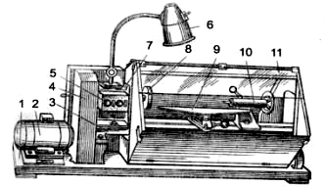 | 1. Основание  2. Электродвигатель  3. Станина | 1.Стол  2.Мотор  3.Рама | 1.Основа  2. Двигатель  3. Каркас
2. Что такое подручник? | Упор для руки | Центровочное приспособление | Упор для режущего инструмента
3. Как называются узлы задней бабки, обозначенные цифрами 1,2?.  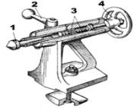 | 1.Конус  2.Крепежный винт | 1. Упор  2. Стопор | 1. Центр  2. Зажим
4.Как называется этот инструмент? | Майзель | Рейер | Клюкарза
5. Что необходимо сделать после окончания работы на станке? | Аккуратно сложить на рабочем месте заготовки | Привести в порядок рабочее место | Выключить эл.двигатель станка

« Точение древесины »

Тест № 2
Задание | Варианты ответов
Задание | 1 | 2 | 3
1. Как называются части станка обозначенные цифрами 4,5,?  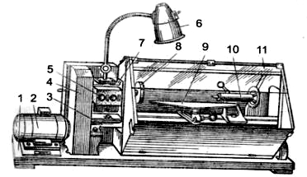 | 1. Ограждение ременной передачи.  2. Кнопочная станция | 1. Защитный экран  2. Кнопка пуска | 1. Защитное ограждение  2. Включатель
2. Какие детали входят в передаточный механизм станка? | 1.Трехступенчатый шкив  2. Конусный ремень | 1. Одноступенчатый шкив  2. Плоский ремень | 1. Двухступенчатый шкив  2. Клиновидный ремень
3. Как называется этот инструмент?  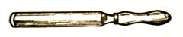 | Майзель | Рейер | Клюкарза
4. Как называется этот инструмент?  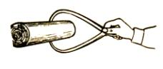 | Кронциркуль | Нутромер | Калибр-скоба
5. Что необходимо сделать перед пуском станка? | Проверить заземление | Проверить натяжение ремня  ременной передачи | Проверить станок на холостом ходу

« Точение древесины »
Тест № 3
Задание | Варианты ответов
Задание | 1 | 2 | 3
1. Как называются части станка обозначенные цифрами 7,8? | 1. Задняя бабка  2. Ось | 1. Передняя бабка  2. Шпиндель | 1. Коробка скоростей  2. Патрон
2. Какое обтачивание заготовки показано?  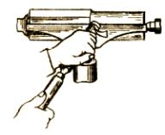 | Черновое | Чистовое | Смешанное
3. Заготовку, какой длины закрепляют в патроне? | До 100 мм | До 150 мм | До 200 мм
4. Как называется этот инструмент?  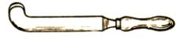 | Майзель | Рейер | Крючок
5. Что перед началом работы на станке необходимо проверить? | Напряжение, заготовку, исправность инструмента. | Заземление, натяжение рем-ня, работу станка на холос-  том ходу. | Работу электродвигателя,  масло в станке, освещение.
« Точение древесины »
Тест № 4
Задание | Варианты ответов
Задание | 1 | 2 | 3
1. Как называются части станка обозначенные цифрами 9,10?  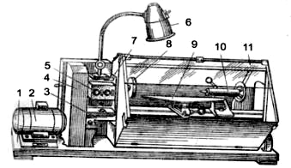 | 1. Упор.  2. Передняя бабка. | 1.Опора резца.  2. Задний зажим. | 1.Подручник.  2. Задняя бабка.
2. Как называется резец?   | Майзель | Гребёнка | Рейер
3. Заготовку, каких размеров закрепляют в планшайбе? | Короткую большого диаметра. | Длинную небольшого диаметра | Длинную большого диаметра
4. Как называется это приспособление?  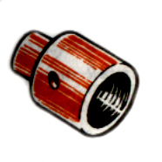 | Патрон | Планшайба | Трезубец
5. Где содержатся сведения изготовления изделия? | В технологических картах | В чертежах | В рисунках
« Точение древесины »
Тест № 5
Задание | Варианты ответов
Задание | 1 | 2 | 3
1. Как называются части станка обозначенные цифрами 3,11? | 1.Основа  2. Стекло | 1. Каркас  2. Ограждение | 1. Станина  2.Защитный экран
2. Когда режущий инструмент подводят к заготовке? | Когда шпиндель наберёт полное число оборотов | Сразу после включения | Можно в обоих случаях
3. Как называются узлы передней бабки, обозначенные цифрами 1,4?  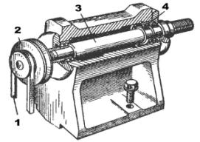 | 1.Ремень плоский  2. Подшипник радиальный | 1. Ремень клиновидный  2. Подшипник шариковый | 1. Ремень конусовидный  2. Подшипник упорный
4. Какие породы древесины используют для рукояток столярного инструмента? | Лиственные | Хвойные | Любые
5. Где содержатся сведения о форме размерах и материалах изделия | В технологических картах | В чертежах | В рисунках
« Точение древесины »
Тест № 6
Задание | Варианты ответов
Задание | 1 | 2 | 3
1. Как называются части станка обозначенные цифрами 7,9?  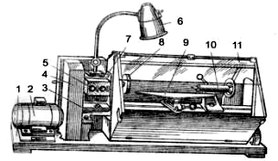 | 1.Задняя бабка  2. Опора резца | 1. Передняя бабка  2. Подручник | 1.Коробка скоростей  2. Упор
2. Какой зазор между подручником и заготовкой?  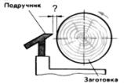 | 2-3 мм | 3-4 мм | 4-5 мм
3. Как называется это приспособление?  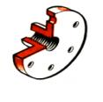 | Патрон | Планшайба | Трезубец
4. Какую форму приобретают детали в результате обработки точением? | Форму призмы | Форму куба | Форму тел вращения
5. Для чего на торцах заготовки-бруска проводят диагонали? | Для нахождения геометрического центра | Для деления торца на четыре части | Для построения центра окружности
« Точение древесины »
Тест № 7
Задание | Варианты ответов
Задание | 1 | 2 | 3
1. Как называются части станка обозначенные цифрами 6,10? | 1. Светильник  2. Задняя бабка | 1. Плафон  2. Зажим заготовок | 1. Лампа  2. Передняя бабка
2. Как при точении вогнутых поверхностей резец перемещают? | От середины вогнутости к краям | От края вогнутости к середине | В любом случае
3. Определите название этого приспособления.   | Патрон | Планшайба | Трезубец
4. Древесина, каких деревьев относится к твёрдым породам? | Ели, осины, сосны, липы | Дуба, сосны, бука, граба | Берёзы, бука, граба, дуба
5. Определите операцию на рисунке.  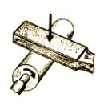 | Притирка | Полировка | Шлифование

« Точение древесины »
Тест № 8
Задание | Варианты ответов
Задание | 1 | 2 | 3
1. Как называются части станка обозначенные цифрами 2,10?  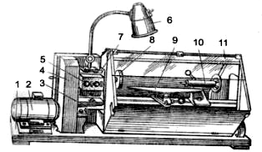 | 1. Двигатель  2. Задний зажим | 1. Электродвигатель  2. Задняя бабка | 1. Мотор  2. Зажим заготовок
2. На какие этапы делится точение по качеству древесины? | Черновое и чистовое | Черновое и окончательное | Чистовое и окончательное
3. Какой зазор пропила?  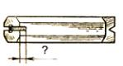 | 2….4 | 3….5 | 4….6
4. Определите название мерительного инструмента  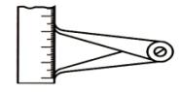 | Кронциркуль | Столярный циркуль | Нутромер
5. Для чего служит передняя бабка? | Для передачи вращательного движения заготовки | Для закрепления заготовки и передачи ей вращательного движения | Для установки и крепления заготовки

« Точение древесины »
Тест № 9
Задание | Варианты ответов
Задание | 1 | 2 | 3
1. Как называются части станка обозначенные цифрами 5,6?  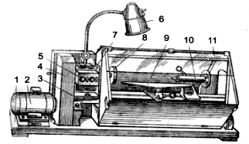 | 1. Кнопочная станция  2. Светильник | 1. Пуск станка  2. Лампа | 1. Выключатель  2. Плафон
2. Какова точность измерения стальной линейки? | 1 мм | 0,1 мм | 0,5 мм
3. Сколько измерений выполняют штангенциркулем?  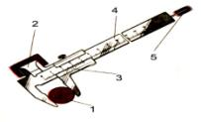 | одно | три | два
4. Детали, какой формы можно получить на станке, если главное движение – вращательное? | Формы тел вращения | Формы цилиндра | Формы конуса
5. Как называют заготовки, обрабатываемые на токарном станке? | Болванки | Древки | Бруски
« Точение древесины »
Тест № 10
Задание | Варианты ответов
Задание | 1 | 2 | 3
1. Как называются части станка обозначенные цифрами 1,9? | 1. Основа  2. Упор резца | 1. Стол  2. Опора | 1. Основание  2. Подручник
2. Определите часть материала, которую надо снять при обработке. | Увеличением размера | Припуском | С запасом длины и ширины
3. Какой узел станка обозначен цифрами 2,4?  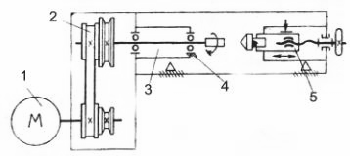 | 1. Червячная передача  2. Соединение двух валов | 1. Зубчатая передача  2. Соединение детали с валом | 1. Ремённая передача  2. Подшипник
4. Что такое рейсмус? | Мерительный инструмент | Режущий инструмент | Разметочный инструмент
5. Определите, что изображено на рисунке?  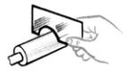 | Контроль диаметра цилиндрической поверхности шаблоном | Проверка кривизны детали с помощью шаблона | Измерение шаблоном радиуса проточки
« Точение древесины »
Тест № 11
Задание | Варианты ответов
Задание | 1 | 2 | 3
1. Как называются части станка обозначенные цифрами 5,8? | 1. Выключатель  2. Ось | 1. Кнопочная станция  2. Шпиндель | 1. Пусковая кнопка  2. Патрон
2. Что такое шпиндель? | Ось, на которую крепится приспособление | Вал, получающий вращение от электродвигателя | Вал, на котором крепится двухступенчатый шкив
3. Какая операция показана на рисунке?  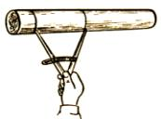 | Проверка длины детали | Разметка на заготовке | Проверка ширины детали
4. Как называется элемент под цифрой 3?  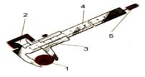 | Штанга | Нониус | Рамка
5. Как называется рабочий вал в передней бабке? | Ось | Шпиндель | Стержень

« Точение древесины »
Тест № 12
Задание | Варианты ответов
Задание | 1 | 2 | 3
1. Как называются части станка обозначенные цифрами 2,7? | 1. Электродвигатель  2. Передняя бабка | 1. Мотор  2. Задняя бабка | 1. Двигатель  2. Коробка скоростей
2. Как называется узел станка, обозначенный цифрой?  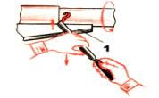 | Упор резца | Опора под руки | Подручник
3. Какие бывают виды отделки? | Прозрачная | Непрозрачная | Прозрачная и непрозрачная
4. Определите способ крепления заготовки.  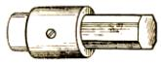 | В планшайбе | В трезубце | В патроне
5. Какова точность измерения штангенциркуля ШЦ-1? | 0,5 мм | 1 мм | 0,1 мм
Таблица правильных ответов
№ |  | Номера вопросов
теста | 1 | 2 | 3 | 4 | 5
1 | 1 | 3 | 3 | 1 | 3
 |  |  |  |  | .
2 | 1 | 3 | 2 | 1 | 1
3 | 2 | 1 | 2, | 3 | 2
4 | 3 | 2 | 1 | 1 | 1
5 | 3 | 1 | 2 | 3 | 2
6 | 2 | 1 | 2 | 3 | 1
7 | 1 | 2 | 3 | 3 | 3
8 | 2 | 1 | 2 | 3 | 2
9 | 1 | 1 | 2 | 1 | 1
10 | 3 | 2 | 3 | 3 | 1
11 | 2 | 2 | 2 | 2 | 2
12 | 1 | 3 | 3 | 3 | 3

